## Слайд 1

|  |  |
| --- | --- |
| Наименование района | Старошайговский муниципальный район |
| Фото района (заставка) | D:\Макарова мои документы\ПАПКА ОБМЕНА\2017 ОБЩИЙ\Минэкономика\ИНВЕСТИЦИИ и НИШИ\инв профиль\Xudy6BJIHJM.jpg |
| Герб района  Герб Старошайговского муниципального района Республики Мордовия утверждён **Решением Совета депутатов №1 от 31 марта 2011 года** и внесён в Государственный геральдический регистр РФ под номером 7107. | https://heraldicum.ru/russia/subjects/towns/images/starshaig.gif |

**ИНВЕСТИЦИОННЫЙ ПРОФИЛЬ**

**СТАРОШАЙГОВСКОГО МУНИЦИПАЛЬНОГО РАЙОНА РЕСПУБЛИКИ МОРДОВИЯ**

**Слайд 3**

**Основные преимущества района**

|  |  |
| --- | --- |
| Перечень | Примечание |
| Экономико-географическое положение благоприятно для связи с республиканским центром и другими районами Республики | Центр — село Старое Шайгово. Расстояние от административного центра Старошайговского муниципального района до столицы Республики Мордовия г. Саранска — 58 км, до г. Москвы — 596 км. Район граничит: на востоке с Лямбирским райном, на юге с Кадошкинским муниципальным районом, на юго-востоке с Рузаевским муниципальным районом, на западе с Краснослободским муниципальным районом и на северо-западе с Ельниковским муниципальным районом Республики Мордовия, а также с Нижегородской областью на севере. |
| Развитая транспортная инфраструктура –сеть автомобильных дорог в т.ч. автомобильная дорога федерального значения | На 01.01.2025 года протяженность дорог местного значения по Старошайговскому муниципальному району составляет 473,6 км. По территории района проходит участок федеральной автомагистрали протяженностью 38,5 км |
| Агроклиматические ресурсы благоприятны для развития отраслей сельского хозяйства | Климат-умеренно-континентальный.  Зимы достаточно холодные, продолжительные, количество снега немного больше, чем в центральной и южной части республики. Температуры в январе в среднем достигают -13…-15 градусов. Сильные морозные периоды с температурами ниже-30 градусов тоже способны образовываться, но продолжительность таких холодов незначительна и может достигать 10-14 дней за весь холодный период. Весной погода хоть и носит не устойчивый и склонный к различным сюрпризам характер все же быстро поднимает температуры. Солнечные и сухие дни в большей массе преобладают.  Лето в районе практически длится на протяжении календарных значений и средние температуры в июле могут составлять +20…+20,5 градусов. Количество осадков в это время года заметно выше, чем в южной части региона. По данным прогноза погоды осадки носят кратковременный характер и в большей части представлены ливневыми дождями и грозами. Осень с неустойчивой и ветряной погодой приходит в конце августа начале сентября. Первые заморозки на почве возможны с середины октября. Среднегодовое количество осадков составляет менее 500 мм. |
| Обеспеченность объектами здравоохранения, образования, спорта | В 2024 году в Старошайговском муниципальном районе:  -функционируют 6 детских дошкольных учреждений, и одна дошкольная группа при общеобразовательном учреждении, 6 общеобразовательных учреждений;  - 1 учреждение здравоохранения на 46 стационарных коек (круглосуточных) в состав больницы входят: поликлиника на 200 посещений в смену, 1 амбулатория и 16 фельдшерско-акушерских пунктов;  - на территории Старошайговского муниципального района функционируют 97 спортивных сооружений, в том числе: 75 плоскостных сооружений площадью 38444 м2, 15 спортивных залов площадью 3396 м2 , 1 велотрек, единовременная пропускная способность спортивных сооружений 1270 человек. |
| Наличие полезных ископаемых, применяемых в строительной отрасли | Среди полезных ископаемых района следует выделить залежи глины, пригодные для производства строительного кирпича, а также залежи кварцевого песка. В пойме реки Сивинь имеются небольшие запасы торфа, они добываются местными хозяйствами и применяются в качестве удобрения. |
| Богатое историко-культурное наследие | Достопримечательности с. Старая Теризморга образуют совокупность объектов, являющихся культурным наследием региона. Центр национальной культуры с. Старая Теризморга. Здесь располагается **этнографический музей**, в котором можно увидеть национальные костюмы и изделия прикладного творчества разных районов республики, предметы быта сельских жителей.  **Церковь Николая Чудотворца** с Космодамиановским приделом в с. Старая Теризморга является памятником архитектуры Республики Мордовия. Начало ее строительства датируется второй половиной XVI в., впервые упоминается в источниках 1704 г..  **Усадьба Н. П. Огарева** Село Старое Акшино тесно связано с именем революционного демократа Н. П.Огарева (1813–1877). Здесь, в родовом имении, он жил с перерывами с 1815 по 1856 гг., до отъезда в заграничную эмиграцию. |

**Слайд 4**

**Общая характеристика района**

|  |  |
| --- | --- |
| Показатели | 2024 г. |
| Численность населения района (тыс. чел) | 11 109 |
| Население райцентра (тыс. чел) | 4,35 |
| Площадь района (кв. км) | 1420,4 |
| Количество населенных пунктов | 57 |
| Количество сельских поселений | 11 |

**Автомобильные дороги**

|  |  |
| --- | --- |
| с твёрдым покрытием (%) | 32,3 |
| соответствует нормам (%) | 22,2 |

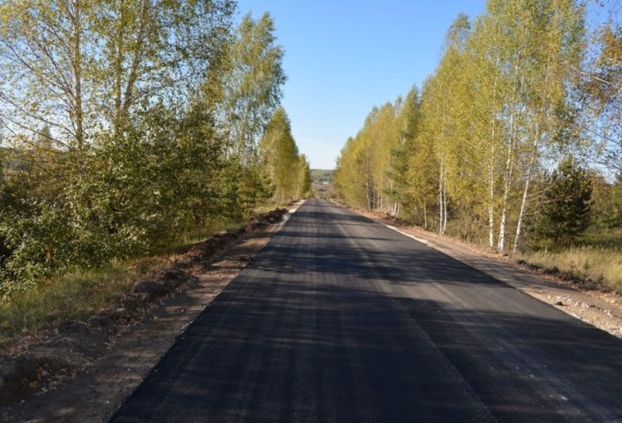

**Транспортная доступность района**

|  |  |  |
| --- | --- | --- |
| Вид транспорта | Ближайшая дорога | Маршрут |
| автотранспорт | М-5 | Москва - Саранск |

**Слайд 5**

**Социально-экономические показатели**

|  |  |  |  |
| --- | --- | --- | --- |
| Показатели | 2023 | 2024 | по РМ 2024 |
| объем инвестиций  в основной капитал (млн. руб.) | 171,6 | 242,6 | 63 336,9 |
| отгрузка продукции (млн. руб.) | 89,7 | 96,5 | 42 587,7 |
| объем налоговых и неналоговых доходов бюджета (млн. руб.) | 88,1 | 100,5 | 54 972,0 |
| объём розничного товарооборота (млн. руб.) | 1 586,4 | 1 508,4 | 20 143,6 |
| средняя з/п (руб.) | 36592,8 | 45192,2 | 58 885,9 |

**Основные показатели социально-экономического развития**

**СТАРОШАЙГОВСКОГО муниципального района**

|  |  |  |  |  |  |
| --- | --- | --- | --- | --- | --- |
| № п/п | Наименование показателя | Ед. изм. | 2023 г. | 2024 г. | Темп роста 2024 г. к 2023 г. (в действ. ценах), % |
| факт | факт |
| 1 | Объем собственных доходов бюджета, за исключением доходов, полученных в виде безвозмездных и безвозвратных перечислений из бюджетов других уровней и внебюджетных фондов | тыс.руб. | 88146,5 | 100 485,8 | 114,0 |
| 2 | Объем отгруж. продукции -всего | тыс.руб. | 89 686,0 | 96 471,1 | 107,6 |
| 3 | Производство скота и птицы в сельскохозяйственных организациях и крестьянских (фермерских) хозяйствах | тонн | 1 881,5 | 2 157,0 | 114,6 |
| 4 | Производство молока в сельскохозяйственных организациях и крестьянских (фермерских) хозяйствах | тонн | 34 832,7 | 35 348,4 | 101,5 |
| 6 | Объем оборота розничной торговли во всех каналах реализации | тыс.руб. | 1 586 382 | 1 508 392,2 | 95,1 |
| 7 | Общая площадь введенного в эксплуатацию жилья с учетом индивидуального жилищного строительства | кв.м | 3 622,0 | 5 267,0 | 145,4 |
| 8 | Среднемесячная начисленная заработная плата по кругу крупных и средних организаций | руб. | 36592,8 | 45192,2 | 123,5 |
| 9 | Объём инвестиций в основной капитал в т.ч. за исключением бюджетных средств | тыс.руб. | 133737 | 166311,0 | 124,4 |
| 10 | Численность работников, принятых на дополнительно введенные (созданные) рабочие места | человек | 4 | 10 | 250,0 |

**Структура отгруженной продукции по видам экономической деятельности**

**в 2024 году (%)**

|  |  |
| --- | --- |
| обрабатывающее производство | 0 |
| обеспечение электрической энергией, газом и паром; конденсирование воздуха | 100 |
| здравохранение, соц. услуги | 0 |
| прочие | 0 |

**Слайд 6**

**ЗАНЯТОСТЬ И ДОХОДЫ НАСЕЛЕНИЯ**

СРЕДНЕМЕСЯЧНАЯ ЗАРАБОТНАЯ ПЛАТА РАБОТНИКОВ

|  |  |  |
| --- | --- | --- |
| Наименование | Сумма (руб.) | Темп роста к 2023 г. (%) |
| крупный бизес | 0 | % |
| средний бизес | 59849,3 | 135,9 |
| малый и микро бизнес | 38928,2 | 115,8 |

СРЕДНЕМЕСЯЧНАЯ ЗАРАБОТНАЯ ПЛАТА РАБОТНИКОВ

ПО ОТРАСЛЯМ В 2024 ГОДУ

|  |  |
| --- | --- |
| Наименование | Сумма (руб.) |
| перерабатывающая промышленность | 34543,6 |
| гос. управление, соцобеспечение, безопасность | 28 574,9 |
| сельское, лесное хозяйство, охота | 50 525,0 |

|  |  |  |  |
| --- | --- | --- | --- |
| ПОКАЗАТЕЛИ | ЕД. ИЗМ | 2023 ГОД | 2024 ГОД |
| среднемесячная заработная плата одного работающего крупных и средних предприятий | Руб. | 36 592,8 | 45 192,2 |
| *темп роста в процентах к предыдущему году* | % | 109,4 | 123,5 |
| среднемесячная заработная плата по Республике Мордовия | Руб. | 47 875,3 | 58 885,9 |
| реальная заработная плата | Руб. | 34 071,5 | 42 212,0 |
| реальная заработная плата  по Республике Мордовия | Руб. | 45 678,2 | 55 002,7 |

НЕТРУДОУСТРОЕННЫЕ ГРАЖДАНЕ НА 01.01.2025

|  |  |  |
| --- | --- | --- |
| регистрируемая безработица | % | 0,5 |
| регистрируемая безработица по Республике Мордовия | % | 0,4 |
| безработные граждане | чел. | 31 |

**Слайд 7**

КЛИМАТ

|  |  |
| --- | --- |
| Климат | умеренно-континентальный |
| Средняя температура | в январе в среднем достигают -13-15 градусов, в июле могут составлять +20…+20,5 градусов. |
| Осадки | Среднегодовое количество осадков составляет менее 500 мм |

МЕСТОРОЖДЕНИЯ И ПРОЯВЛЕНИЯ

|  |  |  |
| --- | --- | --- |
| Месторождения, полезные ископаемые | Запас | Назначение |
| Среди полезных ископаемых района следует выделить залежи глины, пригодные для производства строительного кирпича, а также залежи кварцевого песка. |  | - производства строительного кирпича |

ЛЕСА

Под лесами занято около 21,3 %, под кустарниками — 1,6 % площади района.

|  |  |
| --- | --- |
| Вид почвы | Использование |
| Почвы — серые лесные (53%), черноземы (22%), пойменные (7%), дерново-подзолистые (2%). | Подходят для ведения сельского хозяйства |

ЗЕМЛИ

|  |  |  |
| --- | --- | --- |
| Общая площадь | тыс. га | 142,042 |

|  |  |
| --- | --- |
| Назначение | Площадь (тыс. га) |
| Земли сельскохозяйственного назначения | 103,647 |
| Земли промышленности, энергетики, транспорта, связи | 1,088 |

**Слайд 8**

**СОЦИАЛЬНАЯ ИНФРАСТРУКТУРА**

ОБРАЗОВАНИЕ

|  |  |  |  |  |
| --- | --- | --- | --- | --- |
| Учреждения | Количество | Уровень балансового износа зданий (%) | Число учащихся | Заполняемость учреждений (%) |
| дошкольного образования | 7 | 47,2 | 251 | 70 |
| доп. образования | 1 | 18,9 | 878 | 100 |
| школьного образования | 6 | 85,6 | 718 | 39 |

КОЛИЧЕСТВО ОБЪЕКТОВ (шт.)

|  |  |  |  |  |  |
| --- | --- | --- | --- | --- | --- |
| **ЗДРАВОХРАНЕНИЕ** | | **СПОРТ** | | **КУЛЬТУРА И ИСКУССТВО** | |
| стационарных  коек | 46 | ФОК | 1 | клубных учреждений | 17 |
| фельдшерско-акушерских пунктов | 16 | ледовых дворцов | 0 | библиотек | 17 |
| амбулаторно-поликлинических учреждений | 1 | спортивные залы | 15 | музеев | 0 |
| стационарных  зданий | 1 | бассейнов | 0 | кинотеатров | 1 |
|  |  | плоских спортивных  сооружений | 75 | туристических маршрутов | 1 |

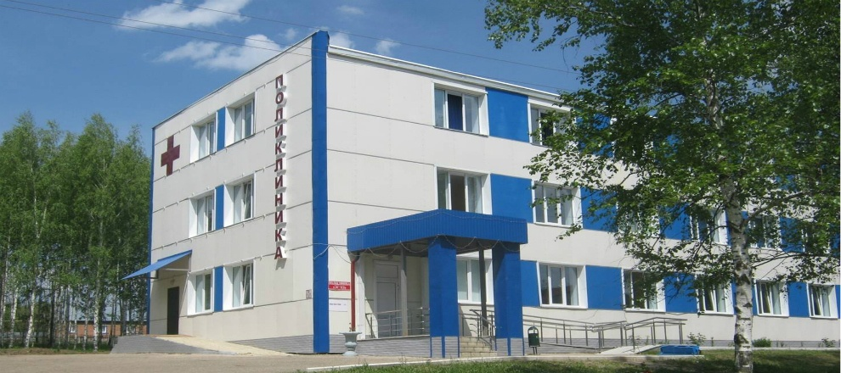

**Слайд 9**

**ИСТОРИКО-КУЛЬТУРНОЕ НАСЛЕДИЕ**

Достопримечательности с. Старая Теризморга образуют совокупность объектов, являющихся культурным наследием региона. Центр национальной культуры с. Старая Теризморга. Здесь располагается **этнографический музей**, в котором можно увидеть национальные костюмы и изделия прикладного творчества разных районов республики, предметы быта сельских жителей.

**Усадьба Н. П. Огарева** Село Старое Акшино тесно связано с именем революционного демократа Н. П.Огарева (1813–1877). Здесь, в родовом имении, он жил с перерывами с 1815 по 1856 гг., до отъезда в заграничную эмиграцию.

**Центром национальной культуры с. Старая Теризморга** за 2024 год проведено 255 мероприятий (в том числе 150 экскурсий). Возрождение традиционных народных праздников и обрядов, знакомство с национальной кухней, песенным фольклором села. В 2024 году центр посетили более 57 тысяч посетителей, из них 3 тысячи туристов.

МБУК «Центр национальной культуры» приняли участие в конкурсе Президентский фонд культурных инициатив. В рамках проекта [#ЖивоеДревнееИскусство](https://vk.com/feed?section=search&q=%23%D0%96%D0%B8%D0%B2%D0%BE%D0%B5%D0%94%D1%80%D0%B5%D0%B2%D0%BD%D0%B5%D0%B5%D0%98%D1%81%D0%BA%D1%83%D1%81%D1%81%D1%82%D0%B2%D0%BE) вышел каталог традиционной вышивки села Старая Теризморга. Это большая научно-исследовательская работа по изучению техники и видов орнаментов вышивки Старошайговского района.

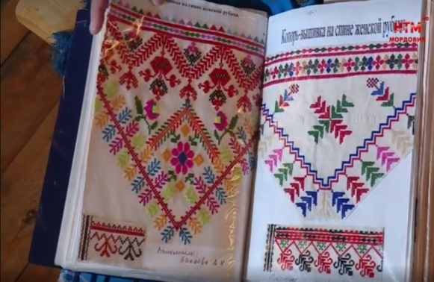 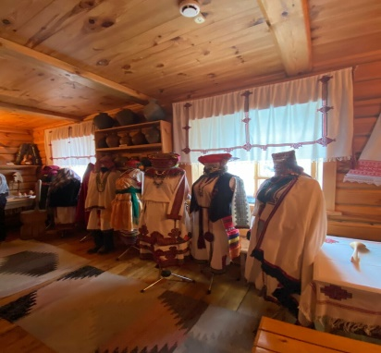

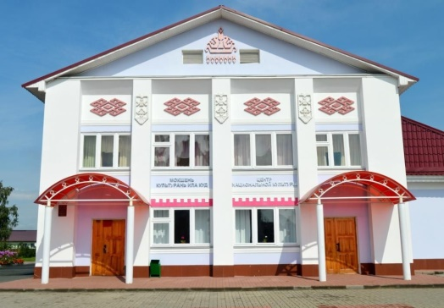 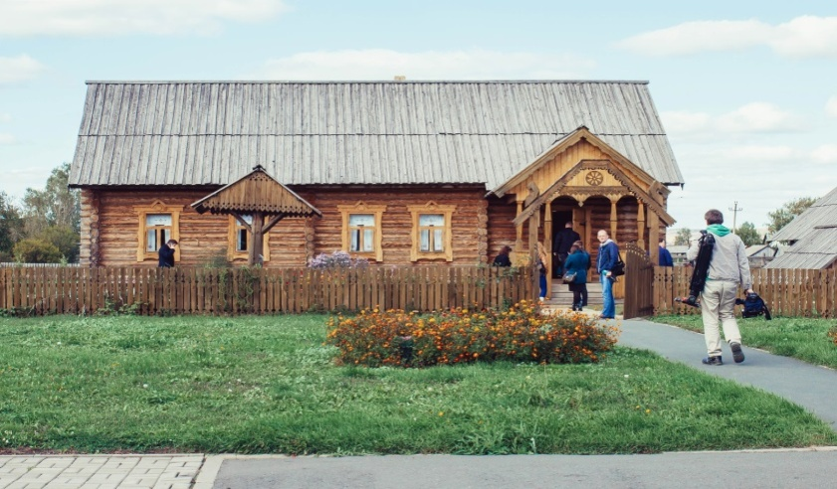 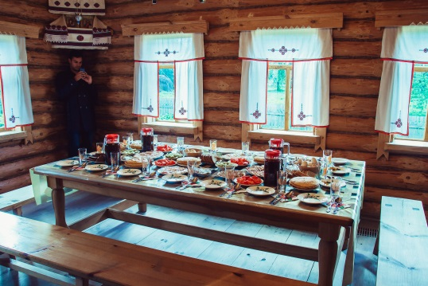

**Церковь Николая Чудотворца** с Космодамиановским приделом в с. Старая Теризморга является памятником архитектуры Республики Мордовия. Начало ее строительства датируется второй половиной XVI в., впервые упоминается в источниках 1704 г..

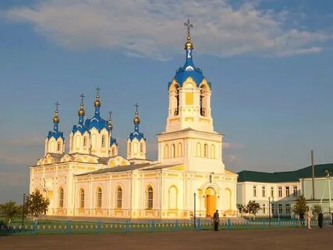 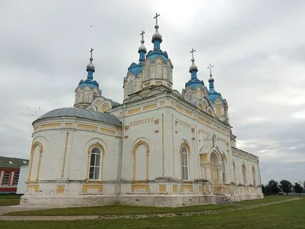

Слайд 10

ТУРИЗМ

ТУРИСТИЧЕСКИЕ МАРШРУТЫ

|  |  |
| --- | --- |
| Наимнование | Краткое описание |
| Тур выходного дня «Зов Торамы», который получил статус национального маршрута России | Сегодня «Зов Торамы» приглашает совершить путешествие в край финно-угорского народа мордва и познакомиться с его самобытной культурой.  Карта маршрута: 1 день: г. Саранск 2 день: г. Саранск – с. Подлесная Тавла, Кочкуровский район – с. Макаровка, г. о. Саранск – г. Саранск (60 км) 3 день (дополнительный): г. Саранск – с. Старая Теризморга, Старошайговский район – г. Саранск (140 км) |



**Места для отдыха и развлечений для туристов:**

***«База отдыха «Отрада»*** *расположена на границе соснового леса и берегов реки Сивинь, ежегодно посещают более 6000 туристов.* В распоряжении гостей двухместные и четырехместные номера категории «Стандарт», «Комфорт», «Полулюкс». Всего 18 номеров на 60 мест.

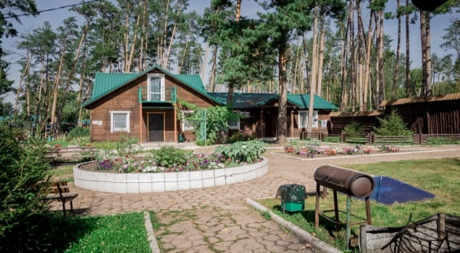 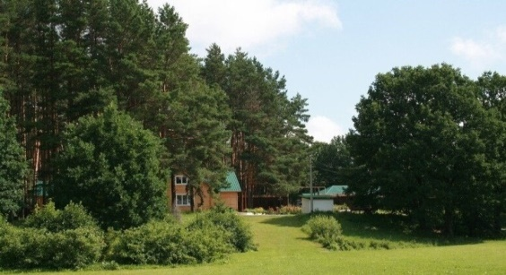

***«Акшовская усадьба»*** *ИП Видясова Элина Сергеевна расположена близ села Старое Шайгово.* В распоряжении гостей 2 дома на 24 места.

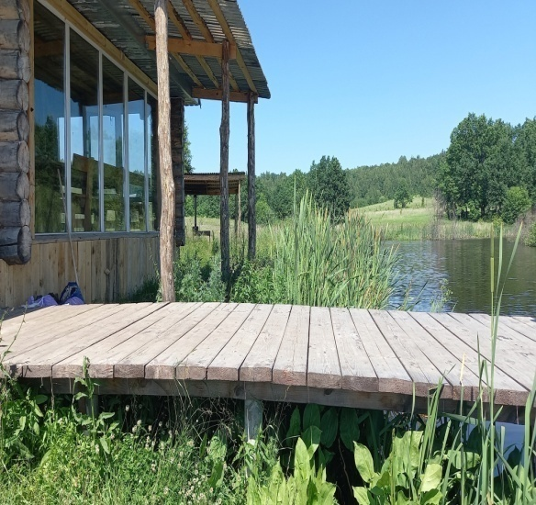 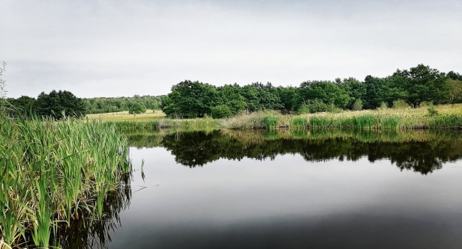

Слайд 11

**ТУРИЗМ**

ЗНАКОВЫЕ СОБЫТИЯ

В 2024 году проходил **VII межрегиональный национально-фольклорный праздник «Шумбрат» в селе Старая Теризморга Старошайговского района**. Мероприятие собрало представителей национально-культурных автономий мордвы из 14 регионов России (число участников праздника 2000 человек). Всех участников и гостей приветствовал Глава республики Артём Здунов:«Благодаря этому празднику мы имеем неразрывную связь с нашими предками. Это позволяет нам сохранять традиции, передавать их нашим потомкам…».

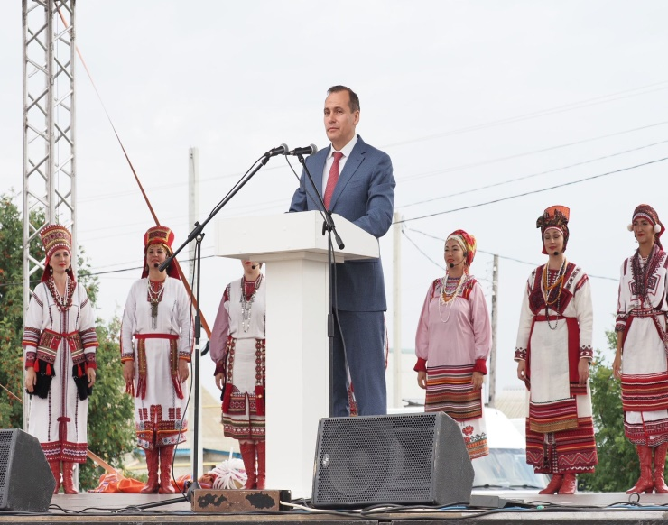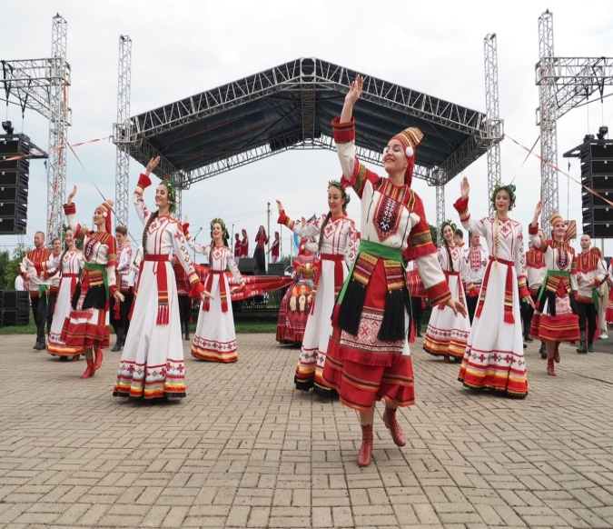

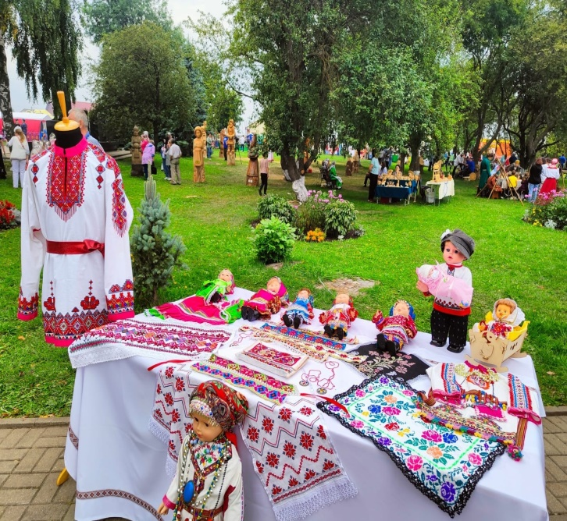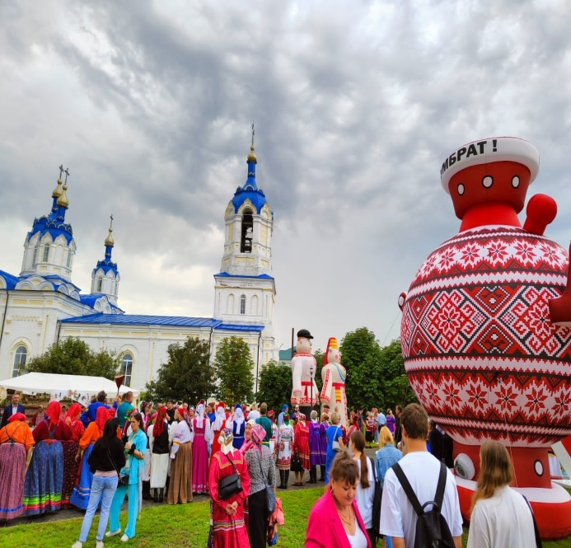

**Слайд 12**

**ОСНОВНЫЕ ОРГАНИЗАЦИИ**

|  |  |  |  |
| --- | --- | --- | --- |
| НАИМЕНОВАНИЕ КОМПАНИИ | СФЕРА ДЕЯТЕЛЬНОСТИ | ВЫРУЧКА  млн. руб. | РАБОЧИЕ  чел. |
| ООО «Агрофирма «Новотроицкая» | Смешанное сельское хозяйство | 449,8 | 143 |
| ООО «Конопатское» | Выращивание однолетних культур | 187,7 | 90 |
| ООО «СП Богдановское» | Разведение молочного крупного рогатого скота, производство сырого молока | 218,6 | 64 |
| ООО «Биосфера» | Выращивание зерновых культур | 181,7 | 51 |
| ООО «Хорошее дело»  Отделение Старая Теризморга | Разведение молочного крупного рогатого скота, производство сырого молока | 335,9 | 76 |
| Отделение Акшино АО «Птицефабрика Октябрьская» | Выращивание зерновых (кроме риса), зернобобовых культур и семян масличных культур | 125,6 | 88 |
| ООО «Колобок» | Производство хлеба и мучных кондитерских изделий, тортов и пирожных недлительного хранения | 101,2 | 53 |
| ООО «Время» | Производство продукции из мяса убойных животных и мяса птицы | 85,3 | 29 |
| АО «Старошайговагропромснаб» | Торговля оптовая сельскохозяйственными и лесохозяйственными машинами, оборудованием и инструментами, включая тракторы | 339,0 | 40 |

**Слайд 13**

**КЛЮЧЕВЫЕ КОМПЕТЕНЦИИ**

Ключевые предприятия / организации

|  |  |  |  |  |
| --- | --- | --- | --- | --- |
| Наименование | Логотип | Лет на рынке | Что производят | Основные показатели |
| ООО «Агрохолдинг «Новотроицкий» | https://avatars.mds.yandex.net/get-socsnippets/10241295/2a00000191496510b1a07d4111a2ef625be3/square_83 | на рынке более 8 лет | - разведение крупного рогатого скота, выращивание зерновых и кормовых культур на собственных полях, расположенных в экологически чистом районе Республики Мордовия  - производство хлебобулочных и кондитерских изделий по традиционным технологиям, которые обеспечивают наивысшее качество и отменный вкус  - производство натуральной и экологически чистой колбасной продукции из мяса с собственных ферм  - производство высококачественной молочной продукции из молока только с собственных ферм | 4 производственные площадки, в т.ч. 1 в Рузаевском муниципальном районе |
| ООО «Биосфера» | Новый рисунок | на рынке более 12 лет, входит в группу компаний ООО «Аривера» | Сертифицировано компанией ECOGLOBE LLC в соответствии с европейским законодательством об органическом земледелии для производства следующих культур: пшеница, рожь, овес, ячмень, лён, чечевица, полба, клевер, просо, спельта, гречиха, фацелия, многолетние травы… | - выручка выросла до 182 млн руб.,  произведено 1690 т молока,53 т мяса |
| **ООО ТПК «Брадо»** | Picture background | на рынке более 12 лет | - производство минеральных вод и безалкогольных напитков;  - выпускаемая продукция: минеральная вода объемом 1,5л.; 5л.; квас; безалкогольные напитки «Дюшес», «Лимонад», «Тархун», «Мохито» и т.д. | Произведено продукции 66,2 тыс/дал. |

Слайд 14

**СПЕЦИАЛИЗАЦИЯ РАЙОНА И ТРЕНДЫ РАЗВИТИЯ**

|  |  |  |  |
| --- | --- | --- | --- |
| СПЕЦИАЛИЗАЦИЯ | ТРЕНД | ЭФФЕКТЫ | РЕЗУЛЬТАТЫ |
| сельское хозяйство  *производство сельскохозяйственной продукции* | следование концепции устойчивого развития | **- развитие сельских территорий;**  **- обеспечение продовольствием**  **населения;**  **- обеспечение сырьём** **агроперерабатывающей промышленности** | - рост объёмов производства и доходов;  - повышение инвестиционной привлекательности;  - создание новых рабочих мест |
| перерабатывающая промышленность  *производство продуктов питания* | следование концепции устойчивого развития | расширение направлений развития перерабатывающей промышленности | - рост объёмов производства и доходов;  - повышение инвестиционной привлекательности;  - создание новых рабочих мест |
| деятельность административная  и сопутствующие дополнительные услуги  *туризм* | всестороннее развитие туризма | рост популярности муниципалитета, а также увеличение интереса трудоспособного населения к работе в местных организациях | - увеличение туристического потока, привлечение кадров на предприятия;  - повышение туристической привлекательности муниципалитета |

Слайд 15

**РЕАЛИЗУЕМЫЕ И ПЛАНИРУЕМЫЕ ИНВЕСТИЦИОННЫЕ ПРОЕКТЫ**

|  |  |  |  |
| --- | --- | --- | --- |
| НАИМЕНОВАНИЕ КОМПАНИИ | СФЕРА ДЕЯТЕЛЬНОСТИ | ИНВЕСТИЦИИ  млн. руб. | СРОКИ  РЕАЛИЗАЦИИ |
| Пужайкин В.В. (самозанятый) | строительство здания под автомастерскую многоспециализированного направления | 3,5 | 2023-2024 г.г. |
| ООО «Биосфера» | строительство зерноочистительного комплекса | 30,0 | 2025-2026 г.г. |
| ООО «Биосфера» | Строительство крупяного цеха | 20,0 | 2025-2026 г.г. |

Слайд 16

**ИНВЕСТИЦИОННЫЕ НИШИ**

|  |  |  |
| --- | --- | --- |
| РАЗВИТИЕ ПРЕДПРИНИМАТЕЛЬСТВА | ОТКРЫТИЕ  НОВОГО БИЗНЕСА | ТУРИЗМ |
| Открытие кафе по организация национальной кухни | Создания предприятия по организации теплиц для выращивания овощей защищенного грунта | Организация рекреационного туризма. Туристическая база отдыха |
| - Подбор инвестиционной площадки  - Строительство кафе  - Создание новых рабочих мест  - Повышение туристической привлекательности района  - Улучшение качества жизни населения | - Подбор инвестиционной площадки  - Строительство теплиц  - Создание новых рабочих мест  - Производство нового вида продукции  - повышение инвестиционной привлекательности  - Улучшение качества жизни населения | - Подбор инвестиционной площадки  - Создание новых рабочих мест  - Производство нового вида продукции  - Создание конкурентоспособного производства  - Повышение туристической привлекательности района  - Улучшение качества жизни населения |

Слайд 17

**ИНВЕСТИЦИОННЫЕ НИШИ**

ПОДРАЗУМЕВАЮЩИЕ ИНТЕГРАЦИОННЫЕ РЕШЕНИЯ*

*\*Данные решения выбраны на основе сфер деятельности предприятий, возможностей интеграций и потенциалу развития компаний и отраслей*

|  |  |  |
| --- | --- | --- |
| РЕШЕНИЕ | ПРЕДПОСЫЛКИ | ПОЯСНЕНИЕ |
| Создания предприятия по организация теплиц для выращивания овощей защищенного грунта | Наличие земельного участка сельскохозяйственного назначения | - Создание нового производства  - Создание новых рабочих мест |
| Открытие кафе по организации национальной кухни | Наличие земельного участка для строительства кафе. Местонахождение рядом с центром национальной культуры в с. Старая Теризморга. Поток туристов ежегодно около 3000 человек. | - Повышение туристической привлекательности района  - Создание новых рабочих мест |
| Организация рекреационного туризма. Туристическая база отдыха | Наличие площадки для организации базы отдыха (бывший Детский оздоровительный лагерь "Сосновый бор") | - создание базы отдыха на базе бывшего детского лагеря  - Повышение туристической привлекательности района  - Создание новых рабочих мест |

Слайд 18

**СВОБОДНЫЕ ИНВЕСТИЦИОННЫЕ ПЛОЩАДКИ**

|  |  |  |  |
| --- | --- | --- | --- |
| инвестиционных площадок | Greenfield ов | Brownfield'ов | индустриальных парков |
| 3 | 1 | 2 | 0 |

|  |  |
| --- | --- |
| ТАРИФЫ (руб.) | |
| холодная вода (м3) | 40,65 |
| водоотведение (м3) | 103,29 |
| природный газ (м3) | 9,24 |
| электроэнергия (кВт ч.) | 10,67 |

|  |  |
| --- | --- |
| Ознакомиться с реестром муниципального имущества в муниципалитете можно на сайте Администрации Старошайговского муниципального района Республики Мордовия https://staroshajgovo-rm.ru/content/view/8624 | Информация по инвестиционным площадкам Старошайговского муниципального района с описанием земельных участков, инженерно-транспортной инфраструктуры и фотографиями размещена на инвестиционном портале Республики Мордовия ([www.investrm.ru](http://www.investrm.ru/)) по ссылке: <http://map.investrm.ru/> и на официальном сайте Старошайговского муниципального района размещена в разделе: Инвестиционная привлекательность - Информационные материалы <https://staroshajgovo.e-mordovia.ru/newsline/view/3708> |

Слайд19

**КОНТАКТЫ**

|  |  |
| --- | --- |
| Администрации Старошайговского муниципального района Республики Мордовия  431540, РМ, с. Старое Шайгово, ул. Ленина, д.11  Тел./факс (834-32) 2-14-22  E-mail: shagadm@e-mordovia.ru | Инвестиционный уполномоченный  Котькина Елена Серафимовна- первый заместитель Главы Старошайговского муниципального района - начальник юридического управления Администрации Старошайговского муниципального района Республики Мордовия  (8-834-32) 2-11-14  koels@mail.ru |

